**MATEMATIKA SEKOLAH MENENGAH PERTAMA**

**SISTEM PERSAMAAN DAN PERTIDAKSAMAAN LINEAR DUA VARIABEL**

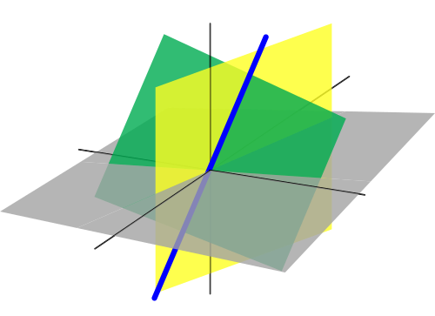

**Aulia Urohmah**

**2225210086**

**Dr. Aan Hendrayana**

**Universitas Sultan Ageng Tirtayasa Press**

# **KATA PENGANTAR**

Puji dan syukur senantiasa dipanjatkan ke hadirat Tuhan Yang Maha Esa. Karena atas rahmat dan karunia-Nya, penulis dapat menyelesaikan penyusunan buku mengenai materi Sistem Persamaan dan Pertidaksamaan Linear Dua Variabel Sekolah Menengah Pertama.

Adapun penyusunan buku ini dilaksanakan dalam rangka memenuhi tugas Mata Kuliah Pengembangan Multimedia Matematika. Selain itu, penyusunan buku ini juga bertujuan untuk menambah wawasan tentang materi Sistem Persamaan dan Pertidaksamaan Linear Dua Variabel pada jenjang Sekolah Menengah Pertama, baik bagi para pembaca maupun bagi penulis.

Penulis mengucapkan terima kasih kepada semua pihak yang telah membantu dalam proses penyelesaian buku ini, terutama kepada Bapak Dr. Aan Hendrayana, S.Si., M.Pd. selaku dosen pengampu pengembangan multimedia matematika yang telah banyak membantu dan memberikan masukan dalam penyelesaian penyusunan buku ini. Kemudian tak lupa ucapkan terima kasih kepada orang tua saya yang telah memberikan dukungan baik moril dan materil dalam penyusunan buku ini. Serta teman-teman kelas 2C program studi Pendidikan Matematika Universitas Sultan Ageng Tirtayasa yang telah memberikan dukungan.

Penulis menyadari bahwa penyusunan buku ini masih jauh dari kata sempurna, yang tentunya masih banyak terdapat kesalahan. Oleh sebab itu, penulis berharap akan saran dan kritik yang membangun sehingga diharapkan mampu terciptanya kesempurnaan pada buku ini.

Serang, Maret 2022

Aulia Urohmah

# **DAFTAR ISI**

**KATA PENGANTAR** i

**DAFTAR ISI** ii

**DAFTAR GAMBAR** iv

**DAFTAR TABEL** v

**PENDAHULUAN** 1

**Latar Belakang** 1

**Sekilas** 5

**MATERI 1 (Sistem Persamaan Linear Dua Variabel)** 6

**Peta Konsep** 7

**1.1** **Sistem Persamaan Linear Satu Variabel** 8

**1.2** **Sistem Persamaan Linear Dua Variabel** 8

**1.3** **Metode Penyelesaian Sistem Persamaan Linear Dua Variabel** 9

**1.3.1** **Metode Eliminasi** 9

**1.3.2** **Metode Substitusi** 10

**1.3.3** **Metode Penyelesaian Masalah Dalam Bentuk Soal Cerita** 12

**1.4** **Penerapan Sistem Persamaan Linear Dua Variabel dalam Kehidupan Sehari-hari** 13

**Ringkasan** 15

**Latihan** 15

**Evaluasi** 21

**MATERI 2 (Sistem Pertidaksamaan Linear Dua Variabel)** 22

**Peta Konsep** 23

**2.1** **Sistem Pertidaksamaan Linear Satu Variabel** 24

**2.2** **Sistem Pertidaksamaan Linear Dua Variabel** 24

**2.3** **Metode Penyelesaian Sistem Pertidaksamaan Linear Dua Variabel** 25

**2.4** **Penerapan Sistem Pertidaksamaan Linear Dua Variabel dalam Kehidupan Sehari-hari** 29

**Ringkasan** 31

**Latihan** 31

**Evaluasi** 36

**DAFTAR PUSTAKA** 37

**GLOSARIUM** 38

**INDEKS** 39

**BIOGRAFI** 40

**Aulia Urohmah** 40

**Dr. Aan Hendrayana, S.Si., M.Pd.** 41

# **DAFTAR GAMBAR**

Gambar 1. Cover Materi Sistem Persamaan Linear Dua Variabel 6

Gambar 2. Ayah dan Anak Laki-laki 14

Gambar 3. Cover Materi Sistem Pertidaksamaan Linear Dua Variabel 22

Gambar 4. Grafik Penyelesaian Sistem Pertidaksamaan Linear Dua Variabel 28

Gambar 5. Grafik Penyelesaian Sistem Pertidaksamaan Linear Dua Variabel 28

Gambar 6. Grafik Penyelesaian Sistem Pertidaksamaan Linear Dua Variabel 29

Gambar 7. Toko Roti 30

Gambar 8. Grafik Penyelesaian Sistem Pertidaksamaan Linear Dua Variabel 32

Gambar 9. Grafik Penyelesaian Sistem Pertidaksamaan Linear Dua Variabel 2 33

# **DAFTAR TABEL**

Table 1. Hasil Kuesioner Pada 10-12 Maret 2022 2

Table 2. Contoh Tabel Menentukan Titik Poin 27

Table 3. Pemodelan Matematika Menggunakan Sistem Pertidaksamaan Linear Dua Variabel 30

# **PENDAHULUAN**

## **Latar Belakang**

Matematika merupakan ilmu universal yang mendasari perkembangan teknologi modern. Matematika mempunyai peran penting dalam berbagai disiplin ilmu sehingga memajukan daya pikir manusia. Mata pelajaran matematika diberikan kepada siswa mulai dari sekolah dasar untuk membekali siswa dengan kemampuan bekerja sama. Terdapat banyak materi dalam pembelajaran matematika, diantaranya adalah materi Sistem Persamaan dan Pertidaksamaan Linear Dua Variabel.

Materi Sistem Persamaan dan Pertidaksamaan Linear Dua Variabel merupakan salah satu kompetensi yang harus dikuasai oleh siswa kelas VIII sekolah menengah pertama (SMP) dalam Kurikulum 2013 (Maspupah & Purnama, 2020). Materi tersebut merupakan materi yang sangat erat hubungannya dalam kehidupan sehari-hari dikarenakan banyak hal-hal yang kita temui pada dasarnya menggunakan prinsip materi Sistem Persamaan dan Pertidaksamaan Linear Dua Variabel, seperti salah satu contohnya yaitu menghitung harga suatu barang pada saat berbelanja, di mana kita hanya mengetahui total belanja beberapa barang tanpa tahut pasti harga satuan barang yang dibeli. Materi Sistem Persamaan dan Pertidaksamaan Linear Dua Variabel memiliki beberapa kegiatan dalam pembelajarannya, diantaranya: membuat bentuk Persamaan dan Pertidaksamaan Linear Dua Variabel, membuat model masalah dari Persamaan dan Sistem Pertidaksamaan Linear Dua Variabel, serta menuliskan penyelesaian masalah yang berkaitan dengan Sistem Persamaan dan Pertidaksamaan Linear Dua Variabel dalam kehidupan sehari-hari.

Jika banyak hal-hal atau kegiatan dalam kehidupan sehari-hari yang menggunakan prinsip materi Sistem Persamaan dan Pertidaksamaan Linear Dua Variabel, maka dasar-dasar materi Sistem Persamaan dan Pertidaksamaan Linear Dua Variabel harus dapat dipahami dengan baik dahulu supaya hal-hal atau kegiatan tersebut dapat diterapkan dan berjalan dengan sempurna. Supaya dapat melihat apakah siswa telah memahami betul terhadap materi-materi Sistem Persamaan dan Pertidaksamaan Linear Dua Variabel, maka telah dilakukan sebuah observasi dengan cara memberikan kuesioner kepada beberapa responden pada kurun waktu tertentu. Berikut hasil dari kuesioner tersebut.

Table 1. Hasil Kuesioner Pada 10-12 Maret 2022

|  |  |  |
| --- | --- | --- |
| No. | Menurut Anda pada materi Sistem Persamaan Dan Pertidaksamaan Linear Dua Variabel, pembahasan bagian apa yang dianggap sulit? | Mengapa pembahasan tersebut dianggap sulit? |
| 1. | eliminasi, substitusi | masih bingung |
| 2. | Eliminasi | Kadang pas mau eliminasi ni masi sering lupa misal pas mau nyamain, lupa ada variabel yg blm dikaliin, atau kaya lupa tanda minus plusnya |
| 3. | Pertidaksamaan linear dua variabel | Sering terkecoh dalam menentukan perubahan tanda pada hasil akhir |
| 4. | Keliru pada tanda pertidaksamaan | Pemahaman konsep yang tidak baik |
| 5. | pertidaksamaan linear dua variabel | Biasanya siswa kesulitan pada soal cerita |
| 6. | - | - |
| 7. | tidak ada | tidak ada |
| 8. | Pertidaksamaan linear dua variabel | Kadang bingungg kapann tanda nya harus berubah. Misal dari (<) ke (>) |
| 9. | Soal cerita dan operasi aljabar | Karena tidak dapat mengubah soal cerita kedalam kalimat matematika,siswa kesulitan melakukan operasi aljabar dengan metode eliminasi eliminasi dan kesulitan melakukan operasi aljabar dengan metode substitusi |
| 10. | Metode gabungan | Kadang keliru dalam menyelesaikan nya |
| 11. | pembahasan soal cerita yang dilanjutkan untuk dibuat grafik | karena untuk menyelesaikan soal ceritanya saja terkadang saya merasa bingung dan jika ditambah dengan dilanjutkan untuk dibuat grafik akan memakan waktu yang cukup lama untuk menyelesaikannya |
| 12. | Pada metode grafik dan soal cerita | Karena kurang nya memahami rumus nya atau soal ceritannya, dan membuat grafiknya |
| 13. | pertidaksamaan | sulit menyelesaikannya dan bingung pada tanda pertidaksamaannya |
| 14. | Pertidaksamaan linear dua variabel | Kesulitan menjawab soal dalam bentuk cerita |
| 15. | sulit dalam pengoperasiannya | karena sering tertukar antar tanda kurang dari dan lebih dari |
| 16. | tidak ada | tidak ada |
| 17. | Pertidaksamaan linear dua variabel | Dalam metode subtitusi, sering lupa mengubah tanda minus (-) jika bilang tersebut pindah ruas |
| 18. | Pertidaksamaan linear dua variabel | Karena tanda pertidaksamaan harus bener2 diperhatikan, karena itu akan berpengaruh saat ingin membuat grafiknya. |
| 19. | pertidaksamaan dan grafik | sulit membuat grafiknya |
| 20. | pertidaksamaab linear dua variable | saat tanda kurang/lebih dari harus berubah |
| 21. | Jika ada pecahan | Sulit untuk menghitung pecahan |
| 22. | Soal cerita | Karena harus menentukan persamaan nya terlebih dahulu |
| 23. | persamaan dan pertidaksamaan linear dua variabel | keliru dengan tanda lebih dari dan kurang dari |
| 24. | Pertidaksamaan linear dua variabel. | Kesulitan mengubah soal cerita kedalam kalimat matematika. |
| 25. | Menentukan nilai x atau y | Suka tertukar |
| 26. | Pada saat soal cerita | Sulit memahami dari soal tersebut karena ada soal cerita |
| 27. | pertidaksamaan linear | terkadang lupa arah antara < dan > |
| 28. | Mencari nilai xy | Susah |

Setelah melihat data pada table di atas, maka dapat diketahui, bahwa materi yang dianggap lebih sulit adalah materi Sistem Pertidaksamaan linear dua variabel dibandingkan dengan materi Sistem Persamaan linear dua variabel. Karena memang pada dasarnya materi Sistem Pertidaksamaan linear dua variabel selain kita focus pada pengoperasian aljabarnya kita juga harus memperhatikan tanda yang digunakan pada Pertidaksamaan linear dua variabel tersebut. Kemudian materi yang dianggap sulit selanjutnya yaitu materi dengan menyajikan soal cerita. Karena banyak sekali siswa yang tidak bisa mengubah bentuk soal cerita kedalam bentuk matematika. Oleh karena itu, disini penyusunan buku ini diperuntukkan kepada para siswa khususnya siswa Sekolah Menengah Pertama yang diharapkan dapat lebih mampu memahami materi serta membantu siswa untuk menyelesaikan masalah-masalah terkait materi Sistem Persamaan dan Pertidaksamaan Linear Dua Variabel, terlebih terhadap materi Sistem Persamaan dan Pertidaksamaan Linear Dua Variabel yang banyak dianggap sulit oleh para siswa.

## **Sekilas**

Materi Sistem Persamaan dan Pertidaksamaan Linear Dua Variabel merupakan materi yang harus dikuasai oleh siswa kelas VIII sekolah menengah pertama (SMP) dalam Kurikulum 2013. Karena materi Sistem Persamaan dan Pertidaksamaan Linear Dua Variabel yang dipelajari dibangku kelas VIII sekolah menengah pertama (SMP) merupakan materi yang dasar untuk bekal materi Sistem Persamaan dan Pertidaksamaan Linear Dua Variabel lanjutan yang akan dipelajari lebih luas saat di bangku Sekolah Menengah Atas (SMA), kemudian akan lebih luas juga materi ini saat dibangku Perkuliahan. Oleh karena itu, siswa harus paham akan dasar dari materi Sistem Persamaan dan Pertidaksamaan Linear Dua Variabel supaya kedepannya siswa dapat menyelesaikan berbagai masalah mengenai materi ini. Berikut diberikan contoh dari menyelesaikan masalah yang dasar dari materi Sistem Persamaan Linear Dua Variabel yang dituangkan dalam bentuk soal cerita.

Tujuh tahun yang lalu umur ayah sama dengan 6 kali umur budi. Empat tahun yang akan datang 2 kali umur ayah sama dengan 5 kali umur budi ditambah 9 tahun. Umur ayah sekarang adalah …

Untuk menjawab soal Sistem Persamaan Linear Dua Variabel yang dasar seperti ini , maka pahami, pelajari dan perhatikan materi yang ada di buku ini dengan baik.

# **MATERI 1 (Sistem Persamaan Linear Dua Variabel)**

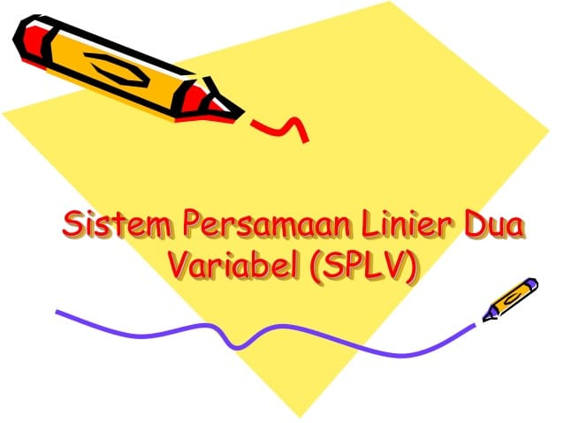

Gambar 1. Cover Materi Sistem Persamaan Linear Dua Variabel

Sumber : <https://www.pelajaran.co.id/wp-content/uploads/2017/01/sistem-persamaan-linier-dua-variabel.jpg>

**Kata Kunci :**

* Sistem Persamaan Linear Dua Variabel
* Variabel
* Penyelesaian

## **Peta Konsep**

## **Sistem Persamaan Linear Satu Variabel**

Sistem Persamaan linear adalah suatu persmaan dengan satu variabel (satu peubah) yang memiliki pangkat bulat positif dan pangkat tertinggi variabelnya satu, dengan ditandai dengan menggunakan tanda “=” (Djadir et al., 2017).

**Bentuk umum :**

$$ax + b = 0; di mana, a, b ∈ bilangan real.$$

$$a, b ≠ 0$$

Dalam menyelesaiakn persamaan linear dapat dilakukan dengan memisahkan variabel dan konstanta dengan konstanta pada ruas yang berbeda.

**Contoh :**

$$3x = 1$$

$$22x – 1 = 0$$

$$4x + 9 = -11$$

## **Sistem Persamaan Linear Dua Variabel**

Sistem Persamaan Linear Dua Variabel adalah sebuah bentuk relasi sama dengan pada bentuk aljabar yang memiliki dua variabel dan keduanya berpangkat satu. Dikatakan Persamaan Linear karena pada bentuk persamaan ini jika digambarkan dalam bentuk grafik, maka akan terbentuk sebuah grafik garis lurus (linear) (Muawwana, 2015).

**Ciri-ciri SPLDV:**

* Terdiri dari 2 variabel.
* Kedua variabel pada SPLDV hanya memiliki derajat satu atau berpangkat satu.
* Menggunakan relasi tanda sama dengan (=).
* Tidak terdapat perkalian variabel dalam setiap persamaannya.

**Contoh :**

2x – 5y = 2 adalah (PLDV)

3x + 5y > 10 adalah (Bukan PLDV) karena menggunakan relasi “>”

**Bentuk Umum :**

Menurut Buku (Depdiknas, 2007), bentuk umum dari Sistem Persamaan Linear Dua Variabel (SPLDV) yaitu sebagai berikut :

$$ax + by + c = 0; dengan a, b : koefisien (a ≠ 0, b ≠ 0, a,b ∈ R)$$

$$c : konstanta (c ∈ R)$$

$$x, y : variabel (x, y ∈ R)$$

## **Metode Penyelesaian Sistem Persamaan Linear Dua Variabel**

### **Metode Eliminasi**

Eliminasi adalah dengan meghapus atau menghilangkan salah satu variabel dalam persamaan tersebut. Misal, variabel dalam persamaan adalah a dan b, nah untuk mencari nilai a, kita harus menghilangkan b terlebih dahulu, begitu juga sebaliknya.

**Contoh Soal:**

Tentukan nilai variabel x dan y dari persamaan berikut, dengan menggunakan metode eliminasi!

x + 2y = 20

2x + 3y = 33

**Penyelesaian :**

Pertama, kita cari nilai variabel x dengan cara menghilangkan y pada masing-masing persamaan.

x + 2y = 20

2x + 3y = 33

Koefisien pada variabel y dari masing-masing persamaan tersebut adalah 2 dan 3.

Selanjutnya kita cari KPK (kelipatan persekutuan terkecil) dari 2 dan 3.

2 = 2, 4, 6, 8, …

3 = 3, 6, 8, …

Setelah tahu KPK dari 2 dan 3 adalah 6, kita bagi 6 dengan masing masing koefisien.

6 : 2 = 3 → x3

6 : 3 = 2 → x2

Kemudian, kalikan dan lakukan eliminasi dengan menggunakan hasil pembagian masing-masing tadi

x + 2y = 20 | x3

2x + 3y = 33 | x2

Maka menghasilkan:

3x + 6y = 60

4x + 6y = 66

-x = -6

x = 6

Sehingga dapat kita ketahui bahwa nilai x = 6. Untuk mencari variabel y, kita juga bisa menggunakan cara yang sama, hanya dibalik saja.

### **Metode Substitusi**

Substitusi merupakan salah satu cara menyelesaikan SPLDV dengan cara mengubah satu variabel dengan variabel dari persamaan lain.

**Contoh Soal:**

Tentukan nilai variabel x dan y dari kedua persamaan berikut, dengan menggunakan metode substitusi!

2x + 4y = 28

3x + 2y = 22

**Penyelesaian :**

Pertama, kita pilih salah satu persamaan yang akan dipindahkan elemennya. Misalnya kita pilih persamaan pertama yaitu

2x + 4y = 28.

Lalu kita pilih variabel y untuk kita pindahkan ke ruas kanan. Maka, persamaannya berubah jadi

2x = 28 – 4y

Karena kita memilih variabel y yang dipindah, maka koefisien pada variabel x dihilangkan dengan cara membagi masing-masing ruas dengan nilai koefisien x.

$$\frac{2x}{2}= \frac{28-4y}{2}$$

Maka dihasilkan persamaan x = 14 – 2y sebagai bentuk solusi dari variabel x.

Setelah itu, gabungkan persamaan 3x + 2y = 22 (yang tadi kita tidak pilih pada soal) dengan persamaan x = 14 – 2y dengan cara mengganti variabel x dengan persamaan

$$x = 14 – 2y$$

$$3x + 2y = 22$$

$$3 (14 – 2y) + 2y = 22$$

$$42 – 6y + 2y = 22$$

$$-4y = 22 – 42$$

$$-4y = -20$$

$$\frac{-4y}{-4}= \frac{-20}{-4}$$

$$y = 5.$$

Maka, ditemukan variabel y adalah 5.

Setelah ditemukan variabel y = 5,sekarang kita cari x dengan memasukkan 5 sebagai variabel y.

$$x = 14 – 2y$$

$$x = 14 – 2(5)$$

$$x = 14 – 10$$

$$x = 4.$$

Maka ditemukan variabel x adalah 4.

Sehingga jawaban dari soal SPLDV diatas adalah x = 4 dan y = 5.

### **Metode Penyelesaian Masalah Dalam Bentuk Soal Cerita**

Langkah- langkah menyelesaikan Masalah SPLDV Dalam Bentuk soal cerita :

1. Mengubah kalimat-kalimat pada soal cerita menjadi model matematika yang berkaitan dengan SPLDV. Dengan kata lain kita ubah kalimat-kalimat dalam soal cerita dalam bentuk persamaan yang mengandung satu atau dua variabel sehingga kita mempunyai beberapa persamaan linear dua variabel yang berhubungan.
2. Menentukan penyelesaikan SPLDV.
3. Menentukan solusi dari soal cerita yang diberikan.

**Contoh Soal :**

1. Selisih uang Adik dan kakak Rp10.000,00. Dua kali uang kakak ditambah uang adik berjumlah Rp40.000,00. Jumlah uang mereka adalah...

(Soal Simulasi UNBK Matematika SMP 2019)

**Penyelesaian :**

Kita misalkan uang adik adalah a dan uang kakak adalah k.  
Selisih uang Adik dan kakak Rp10.000,00 maka dapat tuliskan a−k=10.000.  
Dua kali uang kakak ditambah uang adik berjumlah Rp40.000,00 maka dapat kita tuliskan 2k+a=40.000.

dari kedua persamaan di atas kita peroleh:  
a − k = 10.000

a + 2k = 40.000

−3k = −30.000k

k = $\frac{-30.000k}{-3k}$

k = 10.000

Untuk k = 10.000 maka dapat kita peroleh:

A − k = 10.000

a − 10.000 = 10.000

a = 10.000 + 10.000

a = 20.000

Jumlah uang mereka adalah 20.000 + 10.000 = 30.000

∴ Jadi Jumlah uang meraka ada sebesar Rp. 30.000,-

## **Penerapan Sistem Persamaan Linear Dua Variabel dalam Kehidupan Sehari-hari**

Permasalah Sistem Persamaan Linear Dua Variabel sering kita jumpai dalam kehidupan sehari-hari seperti biasanya mengenai angka dan bilangan, umur, uang, investasi dan bisnis, ukuran, sembako, gerakan dan lain sebagainya. Untuk menyelesaikan permasalahan sehari-hari yang memerlukan penggunaan matematika, maka langkah pertama yang harus dilakukan adalah menyusun model matematika dari masalah tersebut. Data yang terdapat dalam permasalahan itu diterjemahkan ke dalam satu atau beberapa Sistem Persamaan Linear Dua Variabel. Selanjutnya penyelesaian dari Sistem Persamaan Linear Dua Variabel digunakan untuk memecahkan permasalahan tersebut.

**Contoh soal :**

Dua tahun yang lalu seorang laki-laki umurnya 6 kali umur anaknya. 18 tahun kemudian umurnya akan menjadi dua kali umur anaknya. Carilah umur mereka sekarang!

**Penyelesaian :**

Gambar . Ayah dan Anak Laki-laki

Sumber : <https://media.istockphoto.com/illustrations/cartoon-father-and-son-man-and-boy-happy-family-happy-father-s-day-illustration-id952356484>

Misalkan umur ayah sekarang x tahun dan umur anaknya y tahun, maka

x – 2 = 6 (y – 2)

x – 6y = -10………… (1)

x + 18 = 2 (y + 18)

x – 2y = 18 ………… (2)

**Eliminasi** (1) dan (2) diperoleh

x – 6y = -10

x – 2y = 18

-4y = – 28

y = 7

**Subtitusi** nilai y = 7 ke dalam persaman x – 2y = 18, maka diperoleh

x – 2(7) = 18

x – 14 =18

x = 32

jadi, sekarang umur ayah 32 tahun dan anaknya berumur 7 tahun.

## **Ringkasan**

Sistem Persamaan linear adalah suatu sistem persmaan dengan satu variabel (satu peubah) yang memiliki pangkat bulat positif dan pangkat tertinggi variabelnya satu, dengan ditandai dengan menggunakan tanda “=” (Djadir et al., 2017). Bentuk umum dinyatakan dengan ax + b = 0 ; di mana a, b ≠ 0; a, b ∈ bilangan real.

Sedangkan, Sistem Persamaan Linear Dua Variabel merupakan system yang terdiri dari 2 variabel, dimana kedua variabel pada SPLDV hanya memiliki derajat satu atau berpangkat satu, ditandai dengan menggunakan relasi tanda sama dengan (=). Bentuk umum dinyatakan dengan ax + by + c = 0 di mana a, b ≠ 0; a, b ∈ bilangan real.

Metode yang dilakukan untuk menyelesaikan permasalahan Sistem Persamaan Linear Dua Variabel yaitu Metode Eliminasi dan Metode Substitusi. Kemudian, Permasalah Sistem Persamaan Linear Dua Variabel sering kita jumpai dalam kehidupan sehari-hari seperti biasanya mengenai angka dan bilangan, umur, uang, investasi dan bisnis, ukuran, sembako, gerakan dan lain sebagainya.

## **Latihan**

**Pilihan Ganda**

1. Nilai p, yang memenuhi persamaan $4p+3q=20$ dan $2p-q=3$ adalah …
2. 0
3. 1
4. 2
5. 3
6. Diketahui (p,q) adalah penyelesaian dari sistem persamaan linier $x+y=10$  dan $x-y=2$  . Nilai dari $2p+3q$  adalah...

*(Soal Simulasi UNBK Matematika SMP 2019)*

1. 10
2. 12
3. 24
4. 26
5. Diketahui fungsi $f(x) = ax + b$. Jika f(−2) = −11 dan f(4) = 7, nilai a + b adalah...

*(Soal Simulasi UNBK Matematika SMP 2019)*

1. 3
2. -2
3. -5
4. -8
5. Harga sepasang sepatu dua kali harga sepasang sandal. Ardi membeli 2 pasang sepatu dan 3 pasang sandal dengan harga Rp420.000,00. Jika Doni membeli 3 pasang sepatu dan 2 pasang sandal, Doni harus membayar sebesar...

*(Soal Simulasi UNBK Matematika SMP 2019)*

1. Rp180.000,00
2. Rp360.000,00
3. Rp480.000,00
4. Rp540.000,00
5. Dalam sebuah tempat parkir terdapat 90 kendaraan yang terdiri dari mobil beroda 4 dan sepeda motor beroda 2. Jika dihitung roda keseluruhan ada 248 buah. Biaya parkir sebuah mobil Rp5.000,00 sedangkan biaya parkir sebuah sepeda motor Rp2.000,00. Berapa pendapatan uang parkir dari kendaraan yang ada tersebut?

*(Soal Simulasi UNBK Matematika SMP 2019)*

1. Rp270.000,00
2. Rp282.000,00
3. Rp300.000,00
4. Rp348.000,00
5. Jumlah dua buah bilangan bulat 38. Dua kali bilangan pertama dikurang bilangan kedua 13. Selisih jedua bilangan tersebut adalah...

*(Soal Simulasi UNBK Matematika SMP 2019)*

1. 3
2. 4
3. 5
4. 8
5. Selisih uang Adik dan kakak Rp10.000,00. Dua kali uang kakak ditambah uang adik berjumlah Rp40.000,00. Jumlah uang mereka adalah...

*(Soal Simulasi UNBK Matematika SMP 2019)*

1. Rp60.000,00
2. Rp30.000,00
3. Rp20.000,00
4. Rp10.000,00
5. Diketahui rumus fungsi f(x)=5x–2. Jika f(m)=18 dan f(2)=n. Nilai m+n adalah...

*(Soal Simulasi UNBK Matematika SMP 2019)*

1. 12
2. 11
3. 8
4. 4
5. Harga 3 kg jeruk sama dengan 2 kg apel. Jika harga 2 kg jeruk dan 1 kg apel Rp70.000,00, maka uang yang harus dibayar Tuti untuk membeli 5 kg jeruk dan 3 kg apel adalah...

*(Soal Simulasi UNBK Matematika SMP 2018)*

1. Rp100.000,00
2. Rp150.000,00
3. Rp190.000,00
4. Rp200.000,00
5. Tiga tahun yang lalu, Paman Indra berusia 21 tahun lebih tua dari Indra. Empat tahun kemudian, umur Paman Indra tiga kali umur Indra. Apabila umur kakak Indra merupakan rata-rata umur Paman Indra dan Indra, maka umur kakak Indra....tahun

*(Soal Masuk Asrama YASOP - SMAN 2 Balige 2009)*

1. 17
2. 16
3. 15
4. 14
5. Harga dua baju dan satu kaos Rp170.000,00sedangkan harga satu baju dan tiga kaos Rp185.000,00. Harga tiga baju dan dua kaos adalah...

*(Soal Masuk Asrama YASOP - SMAN 2 Balige 2008)*

1. Rp265.000,00
2. Rp275.000,00
3. Rp305.000,00
4. Rp320.000,00
5. Keliling lapangan berbentuk persegipanjang 58 m. Jika selisih panjang dan lebar 9 m, luas lapangan tersebut adalah...

*(UN Matematika SMP 2018)*

$95 m^{2}$

$190 m^{2}$

$261 m^{2}$

$522 m^{2}$

1. Selisih panjang dan lebar sebuah persegi panjang adalah 6 cm. Jika keliling persegipanjang tersebut 68 cm, luas persegi panjang tersebut adalah...

*(UN Matematika SMP 2017)*

1. 1.147 $m^{2}$
2. 720 $m^{2}$
3. 520 $m^{2}$
4. 280 $m^{2}$
5. Nada membeli kue untuk lebaran. Harga satu kaleng kue nastar sama dengan 2 kali harga satu kaleng kue keju. Harga 3 kaleng kue nastar dan 2 kaleng kue keju Rp480.000,00. Uang yang harus dibayarkan Nada untuk membeli 2 kaleng kue nastar dan 3 kaleng kue keju adalah...

*(UN Matematika SMP 2016)*

1. Rp480.000,00
2. Rp420.000,00
3. Rp360.000,00
4. Rp180.000,00
5. Seorang tukang parkir mendapat uang sebesar Rp17.000,00 dari 3 buah mobil dan 5 buah motor, sedangkan dari 4 buah mobil dan 2 buah motor ia mendapat uang Rp18.000,00. Jika terdapat 20 mobil dan 30 sepeda motor, banyak uang parkir yang ia peroleh...

*(UN Matematika SMP 2016)*

1. Rp135.000,00
2. Rp115.000,00
3. Rp110.000,00
4. Rp100.000,00
5. Andi, Bardi, dan Caca bersama-sama membeli buku tulis dan pensil yang sejenis. Andi membeli 4 buku tulis dan 1 pensil seharga Rp14.000,00. Bardi membeli 6 buku tulis dan 2 pensil seharga Rp22.000,00. Jika Caca membeli 4 buku tulis dan 3 pensil, berapa rupiah ia harus membayar?

*(UN Matematika SMP 2016)*

1. Rp135.000,00
2. Rp18.000,00
3. Rp20.000,00
4. Rp21.000,00
5. Harga 3 kg mangga dan 4 kg jeruk Rp81.000,00, sedangkan harga 2 kg mangga dan 6 kg jeruk Rp104.000,00. Harga 5 kg mangga dan 5 kg jeruk adalah...

*(UN Matematika SMP 2014)*

1. Rp35.000,00
2. Rp75.000,00
3. Rp110.000,00
4. Rp220.000,00
5. Hari ini usiaku $\frac{1}{3}$  kali usia ayahku, lima tahun yang lalu usiaku $\frac{1}{4}$  kali usia ayahku. Usia ayahku sekarang adalah...tahun

*(Soal TUK Masuk SMA Unggul DEL Tahun 2022)*

1. 42
2. 45
3. 47
4. 51
5. Penyelesaian dari 3x + 2y = −7 dan x − 5y = −25 adalah (x, y). Nilai 6x − 4y adalah...

*(UN Matematika SMP 2011)*

1. 14
2. 56
3. −14
4. −56
5. Banyak solusi pasangan bulat positif dari persamaan 3x + 5y = 303 adalah...

*(Soal TUK Masuk SMA Unggul DEL 2022)*

1. 18
2. 20
3. 22
4. 24

## **Evaluasi**

1. Harga 2 buah indomilk kotak dan 4 buah frutang adalah Rp 8.200. Sedangkan harga 3 buah indomilk kotak dan 3 buah frutang adalah Rp 9.750. Tentukan harga 2 buah frutang dan 2 buah indomilk kotak berdasarkan keterangan tersebut. (misalkan harga 1 buah frutang = x rupiah dan harga 1 indomilk kotak = y rupiah).
2. Dalam suatu pertunjukan ketoprak humor, terjual karcis kelas I dan kelas II sebanyak 500 lembar. Harga karcis kelas I Rp 5.000 dan karcis kelas II Rp 3.000. Jika hasil penjualan seluruh karcis adalah Rp 1.900.000, tentukan banyak karcis masing-masing kelas yang terjual.
3. Adik membeli dua jenis es dan harus membayar Rp 2.300. jumlah selurur es adalah 10. Harga es jenis pertama adalah Rp 300 dan harga es jenis kedua adalah Rp 200. Tentukan jumlah masing-masing es.

Sumber : (Ayuningtyas, A. D., & Setiana, 2018)

# **MATERI 2 (Sistem Pertidaksamaan Linear Dua Variabel)**



Gambar . Cover Materi Sistem Pertidaksamaan Linear Dua Variabel

Sumber : <https://webmatika.com/wp-content/uploads/2020/05/5328226108_beae840931_c.jpg>

**Kata Kunci :**

* Sistem Pertidaksamaan Linear Dua Variabel
* Variabel
* Penyelesaian

## **Peta Konsep**

## **Sistem Pertidaksamaan Linear Satu Variabel**

Sistem Pertidaksamaan linear merupakan suatu kalimat terbuka yang hanya mempunyai satu variabel dan berderajat satu. Pertidaksamaan Linear pada dasarnya menggunakan tanda ($<, >, ≤, ≥$) (Kelas, n.d.).

**Contoh :**

$$x > 9$$

$$3x – 3 < 8$$

$$3b > b + 6$$

$$5n – 3 < 3n + 2$$

Beberapa kalimat terbuka di atas menggunakan tanda hubung seperti ($<, >, ≤, ≥$), dimana menandakan kalimat tersebut merupakan pertidaksamaan.

Bentuk umum dari PtLSV dalam variabel dapat dinyatakan seperti di bawah ini:

$$ax + b < 0, ax + b > 0, atau ax + b > 0, atau ax + b < 0,dengan a < 0, a, b ∈ Bilangan Real.$$

## **Sistem Pertidaksamaan Linear Dua Variabel**

Sebelumnya kalian telah belajar mengenai persamaan linear dua variabel. Perbedaan dari persamaan dan pertidaksamaan disini adalah tanda yang digunakan. Sistem Pertidaksamaan biasanya menggunakan tanda ($<, >, ≤, ≥$) . Prinsip yang digunakan untuk menentukan nilai variabel yang menenuhi sistem pertidaksamaan sama dengan prinsip pada sistem persamaan linear.

**Ciri-ciri SPtLDV:**

* Terdiri dari 2 variabel.
* Kedua variabel pada SPtLDV hanya memiliki derajat satu atau berpangkat satu.
* Menggunakan relasi tanda ($<, >, ≤, ≥$).

**Contoh :**

3x + 5y > 10 adalah (SPtLDV) karena menggunakan relasi “($<, >, ≤, ≥$)”

2x – 5y = 2 adalah (Bukan SPtLDV) karena menggunakan relasi “=”

**Bentuk Umum :**

$$ax + by + c < 0$$

$$ax + by + c ≤ 0$$

$$ax + by + c > 0$$

$$ax + by + c ≥ 0$$

dengan:

a, b : koefisien (a ≠ 0, b ≠ 0, a,b ∈ R)

c : konstanta (c ∈ R)

x, y : variabel (x, y ∈ R)

## **Metode Penyelesaian Sistem Pertidaksamaan Linear Dua Variabel**

Langkah-langkah untuk menyelesaikan pertidaksamaan linear :

1. Nyatakan pertidaksamaan linear sebagai persamaan linear dalam bentuk $ax + by = c$ (garis pembatas).
2. Tentukan titik potong garis $ax + by = c$ dengan sumbu X dan sumbu Y.
3. Tarik garis lurus yang menghubungkan kedua titik potong tersebut.

Jika pertidaksamaan dihubungkan dengan tanda $≥$, atau $≤$ garis dilukis tidak putusputus, sedangkan jika pertidaksamaan dihubungkan dengan tanda > atau <, garis dilukis putus putus.

1. Tentukan sembarang titik ($x1, y1$), masukkan ke pertidaksamaan.

Jika pertidaksamaan bernilai benar, maka daerah tersebut merupakan daerah penyelesaiannya, sebaliknya jika pertidaksamaan bernilai salah, maka daerah tersebut bukan merupakan daerah penyelesaian.

1. Arsirlah daerah yang memenuhi, sehingga daerah himpunan penyelesaiannya adalah daerah yang diarsir, atau arsirlah daerah yang tidak memenuhi, sehingga daerah himpunan penyelesaiannya adalah daerah yang bersih (tidak diarsir).

**Contoh Soal 1:**

Tentukan himpunan penyelesaian pertidaksamaan linear : 3x + 2y ≥ 12 !

**Penyelesaian :**

Langkah (1) : Tentukan garis pembatas, yaitu : 3x + 2y = 12.

Langkah (2) : Tentukan titik potong terhadap sumbu X dan sumbu Y.

Titik potong sumbu X adalah jika y = 0.

sehingga diperoleh : 3x + 2(0) = 12

⬄ 3x + 0 = 12

* 3x = 12
* x = 4

Jadi, titik potong terhadap sumbu X adalah (4, 0).

Titik potong sumbu Y adalah jika x = 0.

sehingga diperoleh : 3(0) + 2y = 12

⬄ 0 + 2y = 12

* 2y = 12
* y = 6

Jadi, titik potong terhadap sumbu Y adalah (0, 6).

Langkah (3) : Hubungkan kedua titik potong tersebut dengan garis lurus.

Langkah (4) : Ambil sembarang titik, misalnya (0, 0), masukkan ke pertidaksamaan :

3(0) + 2(0) $≥$ 12 (tidak memenuhi), berarti daerah tempat titik (0, 0) terletak bukan

merupakan daerah penyelesaian.

Langkah (5) : Arsirlah daerah yang memenuhi.

**# Catatan:**

* Tanda pertidaksamaan $≥$ mengisyaratkan daerah penyelesaian berada di sebelah kanan atas garis.
* Tanda pertidaksamaan $≤$ mengisyaratkan daerah penyelesaian berada di sebelah kiri bawah garis.

**Contoh Soal 2:**

Dari pertidaksamaan 4x + 3y – 12 ≥ 0, tentukan daerah penyelesaiannya!

**Penyelesaian :**

Pindahkan variabel ke ruas kiri dan konstanta di ruas kanan.

4x + 3y ≥ 12

Ubah tanda pertidaksamaan menjadi sama dengan.

4x + 3y = 12

Tentukan titik poinnya, kalau akan menggunakan sumbu-x berarti y=0, sebaliknya kalau menggunakan sumbu-y berarti x=0.

Table 2. Contoh Tabel Menentukan Titik Poin

|  |  |  |
| --- | --- | --- |
| $$x$$ | 3 | 0 |
| $$y$$ | 0 | 4 |

Gambar titik potongnya.

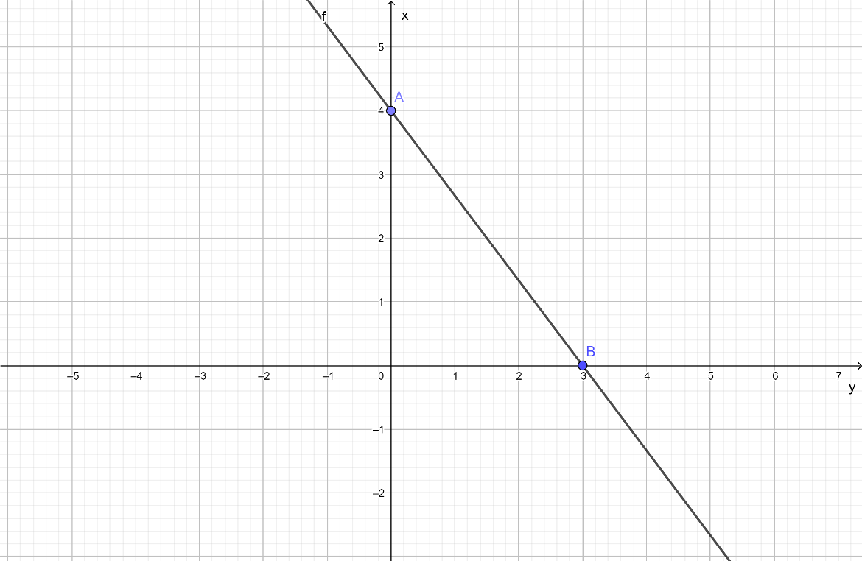

Gambar . Grafik Penyelesaian Sistem Pertidaksamaan Linear Dua Variabel

Sumber : Geogebra App

Lakukan uji titik untuk mendapatkan daerah penyelesaiannya. Kita ambil titik yang berada di dalam garis (kiri garis), misalnya titik (2,0). Sekarang kita substitusi ke dalam persamaan 4x + 3y ≥ 12 menjadi 4(2) + 3(0) ≥ 12, hasilnya 8 ≥ 12. Kira-kira benar gak kalau 8 lebih besar sama dengan 12? Salah ya, berarti daerah penyelesaiannya ada di kanan garis atau di luar garis.

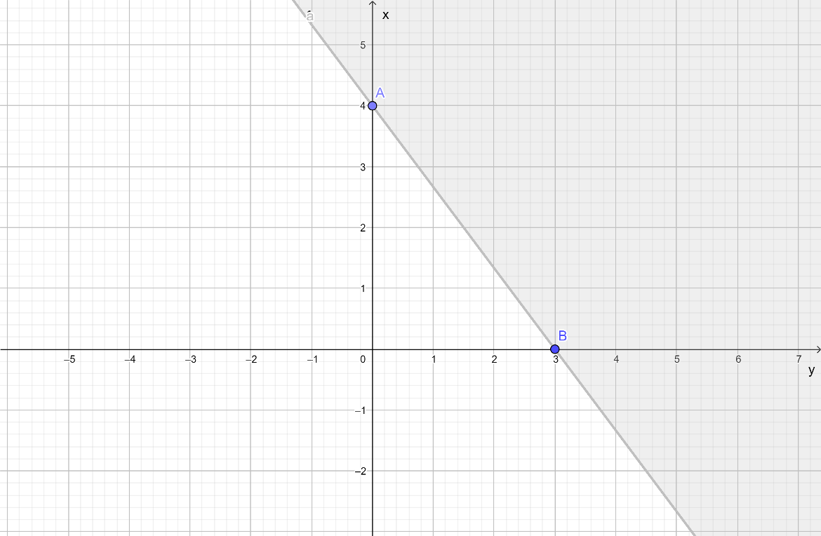

Gambar . Grafik Penyelesaian Sistem Pertidaksamaan Linear Dua Variabel

Sumber : Geogebra App

Dari situ sudah paham ya, kalau hasil uji titiknya salah, berarti daerahnya ada di luar garis (kanan), sedangkan hasil uji titiknya benar, maka daerahnya ada di dalam garis (kiri). Lalu, apa sih perbedaan antara notasi ≥ dan > atau ≤ dan <? Letak perbedaannya ada pada garis. Untuk notasi yang ada sama dengannya (=) misal lebih besar sama dengan (≥) dan kurang dari sama dengan (≤), maka garisnya nyambung, tidak terputus seperti pada contoh penyelesaian daerah di atas. Sedangkan, untuk notasi lebih dari (>) dan kurang dari (<), garisnya putus-putus seperti ini : 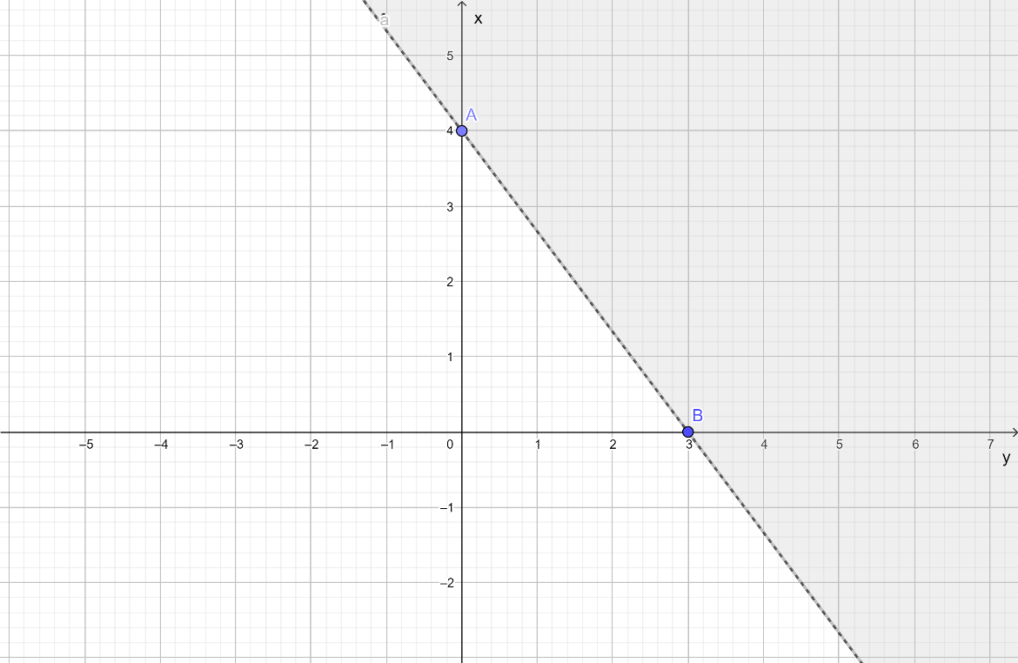

Gambar . Grafik Penyelesaian Sistem Pertidaksamaan Linear Dua Variabel

Sumber : Geogebra App

## **Penerapan Sistem Pertidaksamaan Linear Dua Variabel dalam Kehidupan Sehari-hari**

Pertidaksamaan linear dapat digunakan untuk memecahkan masalah dalam kehidupan sehari-hari. Hal ini dapat dilakukan dengan memodelkan masalah tersebut ke dalam model matematika. Sebagai contoh perhatikan permasalahan berikut ini.

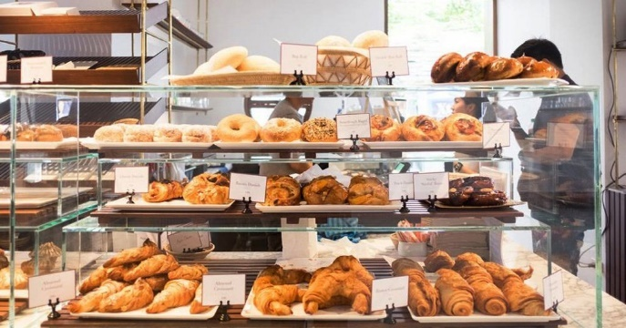

Pak Budi adalah seorang pedagang roti. Beliau menjual roti menggunakan gerobak yang hanya dapat memuat 600 roti. Roti yang dijualnya adalah roti manis dan roti tawar dengan harga masing-masing adalah Rp 5.500,00 dan Rp 4.500,00 per bungkusnya. Dari penjualan roti ini, beliau memperoleh keuntungan Rp 500,00 dari sebungkus roti manis dan Rp 600,00 dari sebungkus roti tawar. Apabila modal yang dimiliki oleh Pak Budi adalah Rp 600.000, buatlah model matematika dengan tujuan untuk memperoleh keuntungan sebesar-besarnya!

Gambar . Toko Roti

Sumber : <https://mmc.tirto.id/image/otf/1024x535/2017/10/04/slide13_3.jpg>

Permasalah di atas dapat dimodelkan dalam bentuk matematika dengan menggunakan sistem pertidaksamaan linear dua variabel. Dengan memisalkan banyaknya roti manis dan roti tawar secara berturut-turut sebagai x dan y, maka diperoleh tabel sebagai berikut.

Table 3. Pemodelan Matematika Menggunakan Sistem Pertidaksamaan Linear Dua Variabel

|  |  |  |  |
| --- | --- | --- | --- |
| **Jenis Roti** | **Kapasitas Gerobak** | **Modal** | **Keuntungan** |
| Roti Manis | $$x$$ | $$5.500x$$ | $$500x$$ |
| Roti Tawar | $$y$$ | $$4.500y$$ | $$600y$$ |
|  | $$≤600$$ | $$≤600.000$$ |  |

Sehingga apabila dituliskan dalam bentuk sistem pertidaksamaan akan menjadi seperti berikut ini.

x + y ≤ 600,

5.500x + 4.500y ≤ 600.000,

Untuk x, y anggota bilangan cacah, x ≥ 0, y ≥ 0

Dua pertidaksamaan yang terakhir (baris ketiga) menunjukkan syarat dari nilai x dan y. Karena x dan y secara berturut-turut menyatakan banyaknya roti, maka tidak mungkin nilai x dan y bernilai negatif.

Perhatikan kolom keempat dari tabel di atas. Kolom keempat tersebut menyatakan fungsi yang akan ditentukan nilai maksimumnya (nilai optimum). Fungsi tersebut dapat dituliskan dalam persamaan matematika sebagai berikut.

f(x,y) = 500x + 600y

Tujuan dari permasalahan ini adalah mencari nilai x dan y yang menjadi anggota himpunan penyelesaian dari sistem pertidaksamaan, serta membut fungsi f(x,y) = 500x + 600y bernilai optimum (maksimum).

## **Ringkasan**

Pertidaksamaan linear merupakan suatu kalimat terbuka yang hanya mempunyai satu variabel dan berderajat satu. Pertidaksamaan Linear pada dasarnya menggunakan tanda ($<, >, ≤, ≥$) (Kelas, n.d.). Mempunyai Bentuk Umum sebagai berikut :

ax + b < 0, ax + b > 0, atau ax + b > 0, atau ax + b < 0,dengan a < 0, a, b $∈$ Bilangan Real.

Sedangkan, Sistem Pertidaksamaan Linear Dua Variabel merupakan system yang terdiri dari 2 variabel, yang dimana kedua variabel pada SPtLDV hanya memiliki derajat satu atau berpangkat satu, dengan ditandai menggunakan relasi tanda ($<, >, ≤, ≥$). Mempunyai Bentuk Umum sebagai berikut :

ax + by + c < 0; ax + by + c ≤ 0; atau ax + by + c > 0; ax + by + c ≥ 0, dengan a < 0, a, b $∈$ Bilangan Real.

## **Latihan**

**Pilihan Ganda**

1. Perhatikan grafik berikut.

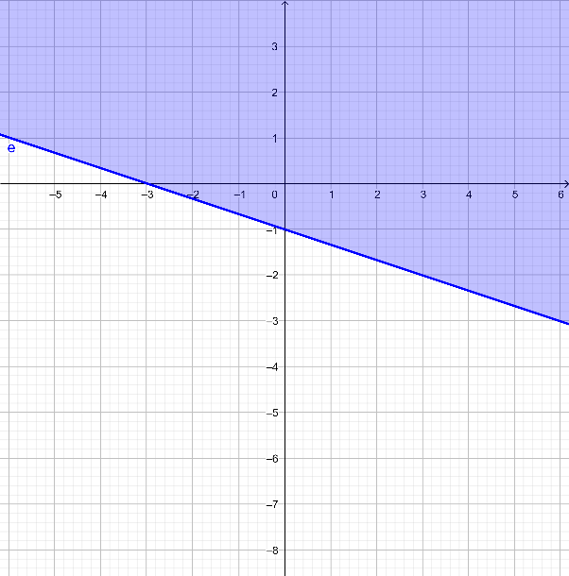

Gambar 8. Grafik Penyelesaian Sistem Pertidaksamaan Linear Dua Variabel

Sumber : Geogebra App

Daerah yang diarsir merupakan penyelesaian dari pertidaksamaan · · · ·

* 1. 3y + x ≥ −3
  2. 3y + x ≤ −3
  3. 3y + x ≤ 3
  4. 3x + y ≥ −3
  5. 3y − x ≤ 3

1. Daerah penyelesaian dari sistem pertidaksamaan linear

2x + y ≤ 6

x + 3y ≥ 6

x ≥ 0

y ≥ 0

untuk x, y anggota bilangan real adalah · · · ·

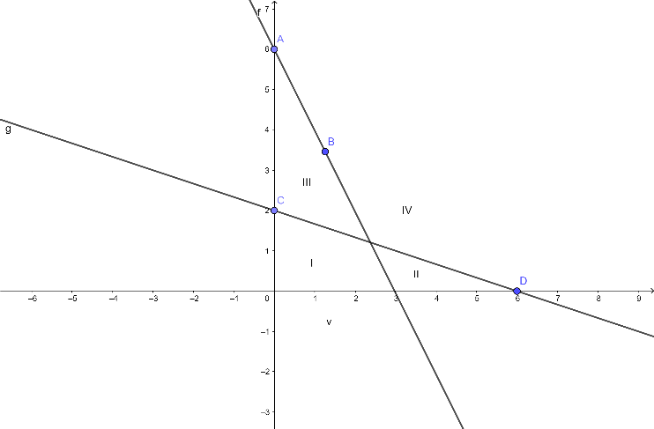

Gambar 9. Grafik Penyelesaian Sistem Pertidaksamaan Linear Dua Variabel 2

Sumber : Geogebra App

* 1. I
  2. II
  3. III
  4. IV
  5. V

1. Nilai maksimum fungsi objektif f(x, y) = 4x+5y yang memenuhi sistem pertidaksamaanx + 2y ≥ 6 ;x + y ≤ 8; x ≥ 0; y ≥ 2 adalah · · · ·
2. 15
3. 18
4. 34
5. 40
6. 42
7. Luas daerah yang dibatasi oleh 2x − y ≤ 2, x + y ≤ 10, dan x ≥ −2 adalah · · · ·
   1. 44 satuan luas
   2. 48 satuan luas
   3. 50 satuan luas
   4. 54 satuan luas
   5. 56 satuan luas
8. Agar fungsi f(x, y) = nx + 4y dengan kendala 2x + y ≥ 10, x + 2y ≥ 8, x ≥ 0, dan y ≥ 0 mencapai minimum hanya di titik (4, 2), maka konstanta n memenuhi …..
   1. n ≤ −8 atau n ≥ −2
   2. n ≤ 2 atau n ≥ 8
   3. −2 ≤ n ≤ 8
   4. 2 ≤ n ≤ 8
   5. 2 ≤ n ≤ 10
9. Jika nilai maksimum x + y pada himpunan

{(x, y) | x ≥ 0, y ≥ 0, x + 3y ≤ 6, 3x + y ≤ a}

adalah 4, maka nilai a = · · · ·

* 1. 6
  2. 8
  3. 10
  4. 12
  5. 16

1. Seorang pedagang paling sedikit menyewa 28 kendaraan untuk jenis truk dan colt, dengan jumlah yang diangkut sebanyak 272 karung. Truk dapat mengangkut tidak lebih dari 14 karung dan colt 8 karung. Ongkos sewa truk Rp500.000,00 dan colt Rp300.000,00. Jika x menyatakan banyaknya truk dan y menyatakan banyaknya colt, maka model matematika dari permasalahan di atas adalah …..
   1. x + y ≤ 28; 7x + 4y ≤ 136; x ≥ 0; y ≥ 0
   2. x + y ≥ 28; 7x + 4y ≤ 136; x ≥ 0; y ≥ 0
   3. x + y ≥ 28; 4x + 7y ≥ 136; x ≥ 0; y ≥ 0
   4. x + y ≤ 28; 7x + 4y ≥ 136; x ≥ 0; y ≥ 0
   5. x + y ≤ 28; 4x + 7y ≤ 136; x ≥ 0; y ≥ 0
2. Anis akan membeli mangga dan apel. Jumlah buah yang dibeli paling sedikit 12 buah. Mangga yang dibeli paling banyak 6 buah. Harga mangga Rp2.000,00 per buah dan apel Rp4.000,00 per buah. Ia mempunyai uang Rp20.000,00. Jika ia membeli x mangga dan y apel, maka sistem pertidaksamaan yang sesuai adalah….
   1. x + 2y ≥ 10; x + y ≥ 12; x ≥ 6
   2. x + 2y ≤ 10; x + y ≥ 12; x ≤ 6
   3. x + 2y ≤ 10; x + y ≤ 12; x ≥ 6
   4. x + 2y ≤ 10; x + y ≥ 12; x ≥ 6
   5. x + 2y ≥ 10; x + y ≥ 12; x ≤ 6
3. Seorang pengusaha roti akan membuat roti. Roti jenis I membutuhkan 20 gram tepung dan 10 gram mentega, sedangkan roti jenis II membutuhkan 15 gram tepung dan 10 gram mentega. Bahan yang tersedia adalah tepung 5 kg dan mentega 4 kg. Jika x menyatakan banyaknya roti jenis I dan y menyatakan banyaknya jenis roti II, model matematika persoalan tersebut adalah · · · ·
   1. 4x + 3y ≥ 1000; x + y ≥ 400; x ≥ 0; y ≥ 0
   2. 4x + 3y ≥ 1000; x + y ≤ 400; x ≥ 0; y ≥ 0
   3. 4x + 3y ≤ 1000; x + y ≥ 400; x ≥ 0; y ≤ 0
   4. 4x + 3y ≤ 1000; x + y ≤ 400; x ≥ 0; y ≥ 0
   5. 4x + 3y ≥ 1000; x + y ≥ 400; x ≤ 0; y ≤ 0
4. Luas sebuah tempat parkir adalah 420 m2 . Tempat parkir yang diperlukan oleh sebuah sedan adalah 5 m2 dan luas rata-rata sebuah truk 15 m2 . Tempat parkir tersebut dapat menampung tidak lebih dari 60 kendaraan. Biaya parkir untuk sebuah sedan Rp3.000,00 dan untuk sebuah truk Rp5.000,00. Jika banyak sedan yang diparkir x buah dan banyak truk y buah, model matematika dari masalah tersebut adalah · · · ·

$x + 3y ≤ 84, x + y ≤ 60, x ≥ 0, y ≥ 0$

$x + 3y ≥ 84, x + y ≤ 60, x ≥ 0, y ≥ 0$

$x + 3y ≤ 84, x + y ≥ 60, x ≥ 0, y ≥ 0$

$x + 3y ≥ 84, x + y ≥ 60, x ≥ 0, y ≥ 0$

$3x + y ≤ 84, x + y ≤ 60, x ≥ 0, y ≥ 0$

## **Evaluasi**

1. Jumlah dua bilangan tidak kurang dari 100 dan bilangan kedua sama dengan tiga kali bilangan pertama. Tentukan batas-batas nilai dari kedua bilangan itu.
2. Panjang dan lebar persegi panjang ABCD masing-masing 30 cm dan 20 cm. Bagian tepi-tepi persegi panjang itu dipotong selebar x cm sehingga diperoleh persegi panjang PQRS. Perhatikan gambar di bawah ini. Keliling persegi panjang PQRS tidak lebih dari 52 cm. Tentukan batas-batas panjang pemotongan yang dilakukan.
3. Umur Lisa dan Muri masing-masing (5x – 2) dan (2x + 4). Jika umur Lisa lebih dari umur Muri, maka tentukanlah batas-batas nilai x.

Sumber : (Ayuningtyas, A. D., & Setiana, 2018)

# **DAFTAR PUSTAKA**

Ayuningtyas, A. D., & Setiana, D. S. (2018). *Bahan ajar matematika berbasis etnomatematika*.

Depdiknas. (2007). *Pusat Perbukuan Depdiknas*. Bukupaket.com

Djadir, Minggi, I., Ja’faruddin, Zaki, A., & Sidjara, S. (2017). Sumber Belajar Penunjang Plpg 2017 Mata Pelajaran/Paket Keahlian Matematika Bab. *Jurnal Pendidikan*, *1*(2), 1.

Kelas, M. A. (n.d.). *Ma tema tika A plikasi*.

Maspupah, A., & Purnama, A. (2020). Analisis Kesulitan Siswa MTs Kelas VIII Dalam Menyelesaikan Soal Cerita Sistem Persamaan Linear Dua Variabel (SPLDV) Ditinjau Dari Perbedaan Gender. *Jurnal Cendekia : Jurnal Pendidikan Matematika*, *4*(1), 237–246. https://doi.org/10.31004/cendekia.v4i1.193

Muawwana, N. amalia. (2015). *Persamaan Linear Dua*.

# **GLOSARIUM**

**Bilangan** : Susunan sekelompok angka yang memenuhi aturan tertentu.

• Bilangan asli

• Bilangan bulat positif

• Bilangan bulat

• Bilangan negatif

**Eliminasi** : Melenyapkan/ menghilangkan suatu variabel.

**Kesamaan** : Kalimat matematika yang menyatakan hubungan “sama dengan”.

**Konstanta** : Lambang untuk wakil unsur di suatu himpunan berunsur satu, wakil

unsurnya tentu saja tetap.

**Persamaan** : Kalimat terbuka yang menyatakan hubungan “sama dengan”.

Contoh : dalam persamaan ini disebut variabel, dan 5 disebut konstanta.

**Persamaan linear** : Suatu persmaan dengan satu variabel (satu peubah) yang memiliki

pangkat bulat positif dan pangkat tertinggi variabelnya satu, dengan ditandai dengan menggunakan tanda “=”.

**Pertidaksamaan** : Suatu kalimat/pernyataan yang memiliki satu dari simbol-simbol "tidak

sama dengan, kurang dari, lebih dari, kurang dari sama dengan dan lebih dari sama dengan".

**Pertidaksamaan** : suatu kalimat terbuka yang hanya mempunyai satu variabel dan

**linear** berderajat satu.

**Substitusi** : Menyatakan suatu variabel dengan variabel lain.

**Variabel** : lambang suatu bilangan yang belum diketahui nilainya.

# **INDEKS**

E

Eliminasi, 2, 6, 9, 17

M

Matematika, i, ii, 1, 16

P

Persamaan linear, 3, 5

Pertidaksamaan linear, 2, 3, 11, 14, 18

S

Substitusi, 8, 17

# **BIOGRAFI**

## **Aulia Urohmah**

Aulia Urohmah atau bisa dipanggil dengan nama Aulia lahir di Serang pada tanggal 28 April 2003. Saat ini ia tinggal di Kota Serang bersama kedua orang tuanya beserta satu orang kakak perempuan. Seorang aulia merupakan beragama muslim dan memiliki hobi mempelajari serta memperdalam ilmu bahasa korea. Sejak kecil ia memiliki ketertarikan pada dunia matematika.

Saat ini ia merupakan mahasiswa Pendidikan Matematika angkatan 2021, di Universitas Sultan Ageng Tirtayasa atau bisa disingkat dengan UNTIRTA. Seorang aulia telah menempuh Pendidikan TK di Tk Al Rohmah Ciracas (2008-2009), kemudian lanjut menempuh Pendidikan SD di Sekolah Dasar Negeri Serang 11 (2009-2015), dilanjut menempuh Pendidikan SMP di Sekolah Menengah Pertama Negeri 1 Kota Serang (2015-2018), lalu menempuh Pendidikan SMA di Sekolah Menengah Atas Negeri 1 Kota Serang (2018-2021), hingga saat ini ia sedang menempuh Pendidikan di Universitas Sultan Ageng Tirtayasa di Fakultas Keguruan dan Ilmu Pendidikan dengan Program Studi Pendidikan Matematika (2021-sekarang). Seorang aulia memiliki cita-cita ingin memiliki pekerjaan yang sesuai dengan passionnya dan pekerjaan yang bisa membawa kebahagian serta kebanggaan untuk ia sendiri dan orang banyak tentunya.

Seorang aulia memiliki MBTI yaitu ISTJ (Introverted, Sensing, Thinking, dan Judging). Kelebihannya yaitu perencana yang baik, bertanggung jawab, logis, realistis, objektif, rasional, teroganisir, sangat detail. Kemudian kekurangan dari seorang aulia adalah ia kaku, agak kurang peka, keras kepala, sulit menerima perubahan, dan terkadang cenderung sering menghakimi atau menyalahkan orang lain (judgemental). Sebagai seorang yang memiliki kepribadian Introverted khususnya, tidak menutup kemungkinan untuk bisa memiliki prestasi. Prestasi yang pernah ia capai yaitu ia pernah mengikuti Lomba Tingkat Pramuka pada tahun 2013-2014, yaitu saat ia masih di bangku Sekolah Dasar. Kemudian, saat di bangku SMP, ia juga memiliki prestasi pernah mengikuti acara Summer Camp 2017 yang diselenggarakan oleh PT EDS Manufacturing Indonesia, dimana acara ini merupakan acara anak-anak dari karyawan yang bekerja di perusahaan tersebut yang dipilih melalui seleksi tes kemudian yang lolos akan diberangkatkan ke negara Jepang untuk kegiatan Study Tour. Selain itu, bahasa yang dikuasai seorang aulia ini yaitu Bahasa Indonesia, Inggris, Korea.

## **Dr. Aan Hendrayana, S.Si., M.Pd.**